 版本: 1.0.4 2017年12月

烧录工具V5.2.00使用说明

© 2017 Anyka (Guangzhou) Microelectronics Co. Ltd. All rights reserved.
声 明
本手册的版权归安凯技术公司所有，受相关法律法规的保护。未经安凯技术公司的事先书面许可，任何人不得复制、传播本手册的内容。

本手册所涉及的知识产权归属安凯技术公司所有（或经合作商授权许可使用），任何人不得侵犯。

本手册不对包括但不限于下列事项担保：适销性、特殊用途的适用性；实施该用途不会侵害第三方的知识产权等权利。

安凯技术公司不对由使用本手册或执行本手册内容而带来的任何损害负责。

本手册是按当前的状态提供参考，随附产品或本书内容如有更改，恕不另行通知。

联 系 方 式

安凯（广州）微电子技术有限公司
地址：广州科学城科学大道182号创新大厦C1区3楼
电话: (86)-20-3221 9000
传真: (86)-20-3221 9258
邮编: 510663

销售热线:
(86)-20-3221 9499

电子邮箱:
sales@anyka.com

主页:
http: //www. anyka.com
版 本 变 更 说 明
以下表格对于本文档的版本变更做一个简要的说明。版本变更仅限于技术内容的变更，不包括版式、格式、句法等的变更。

版本 | 说明 | 完成日期
V1.0.0 | 首次发布 | 2016年12月
V1.0.1 | - 图片中的项目名称的修改，aspen修改为Cloud39EV300。  - 修改图片中的绝对路径为相对路径。  - 修改download界面为burn界面。  - 修改脚本的版本号。 | 2016年12月
V1.0.2 | 新增Windows10系统上显示界面不全的说明。 | 2017年5月
V1.0.3 | 新增蓝牙地址烧录说明。 | 2017年10月
V1.0.4 | 新增SPI离线镜像制作时芯片版本选择。 | 2017年12月

目录
1 简介 5
2 PC端烧录工具配置说明 6
2.1 菜单区 6
2.1.1 文件（F） 6
2.1.2 设置（S） 7
2.1.3 工具（T） 8
2.1.4 配置文件（C） 8
2.1.5 帮助（H） 8
2.2 烧录控制区 8
2.2.1 开始 8
2.2.2 设置 9
2.3 烧录状态显示区 25
3 烧录工具使用说明 28
3.1 烧录工具配置 28
3.1.1 spinand 烧录配置 28
3.1.2 spiflash 烧录配置 32
3.2 烧录工具操作 39
4 MAC地址烧录说明 41
5 蓝牙地址烧录说明 42
6 SPI离线镜像制作说明 43
7 注意事项 45

烧录工具与接口说明文档的版本对应关系
Version | Burntool
V1.0.0 | Burntool_v5.2.06
V1.0.1 | Burntool_v5.2.07
V1.0.2 | Burntool_v5.2.18
V1.0.3 | Burntool_v5.2.18
V1.0.4 | Burntool_v5.2.31

简介
BurnTool适用于安凯AK39E/AK10D系列芯片，基于安凯LINUX/RTOS开发平台所需资源，运行于目标机之上，满足研发和生产的需求。
BurnTool烧录工具支持多种烧录介质，具体介质说明如表1-1所示。烧录工具所支持功能，如表 1-2所示。
表 1-1 各平台支持的烧录介质说明
平台类型 | 芯片类型 | 支持的烧录介质
平台类型 | 芯片类型 | NAND | SD | SPI | SPI NAND
RTOS | AK10D | 不支持 | 不支持 | 支持 | 不支持
RTOS | AK39E | 不支持 | 不支持 | 支持 | 不支持
LINUX | AK39E | 不支持 | 不支持 | 支持 | 支持

表 1-2 烧录工具功能支持列表
功能 | RTOS（AK10D） | RTOS（AK39E） | LINUX（AK39E）
支持文件系统镜像烧录 | 支持 | 支持 | 支持
支持烧录完后自动重启 | 支持  （可通过烧录工具配置） | 支持  （可通过烧录工具配置） | 支持  （可通过烧录工具配置）
支持一拖16台烧录 | 支持 | 支持 | 支持
支持自动烧录 | 支持 | 支持 | 支持
支持升级 | 支持 | 支持 | 支持
支持导入导出 | 支持 | 支持 | 支持
支持低格 | 支持 | 支持 | 支持
支持在线回读BIN | 支持 | 支持 | 支持
支持SPI离线镜像制作 | 支持 | 支持 | 支持
支持SPI镜像回读 | 支持 | 支持 | 支持
支持内存参数配置 | 不支持 | 不支持 | 支持
支持U盘烧录 | 支持 | 支持 | 不支持
支持MAC地址烧录 | 不支持 | 支持 | 支持
支持序列号烧录 | 支持 | 支持 | 支持
支持ENV烧录 | 不支持 | 支持 | 支持
支持蓝牙地址烧录 | 支持 | 不支持 | 不支持

PC端烧录工具配置说明
本章详细介绍PC端烧录工具的功能。烧录工具打开后，其主界面如图2-1所示。
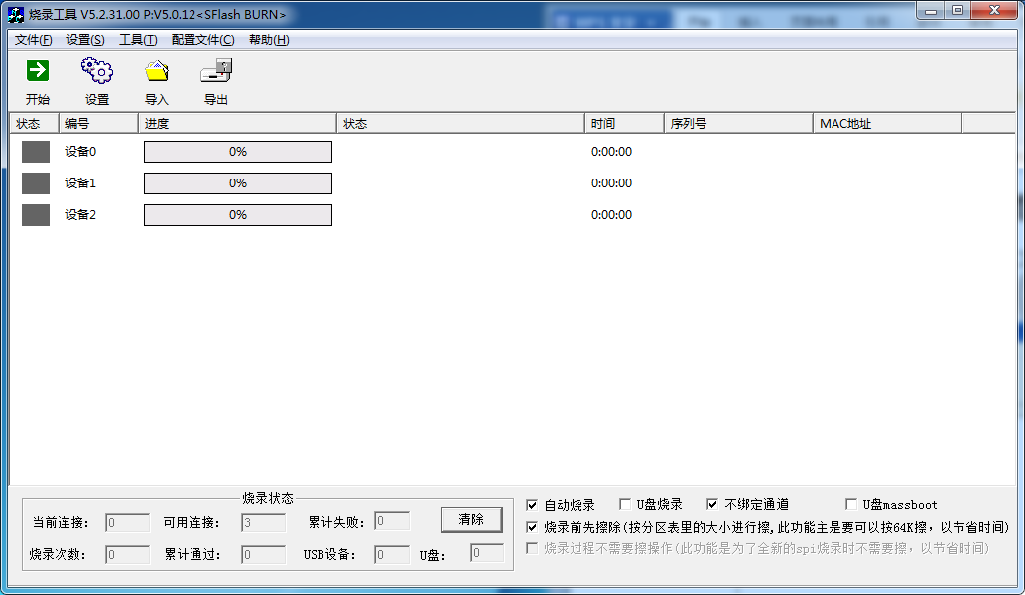
图2-1烧录工具主界面

主界面自上而下依次分为菜单区、烧录控制区和烧录状态显示区。

菜单区
菜单区有四个子菜单，分别为：文件（F）、 设置（S）、工具（T）、配置文件（C）和帮助（H）。

文件（F）
文件（F）菜单包括导入和导出两个选项：
- 导出文件：导出upd文件。
- 导入文件：将upd文件导入烧录工具。
Upd文件记录烧录工具的配置参数，以及待下载到小机端的BIN文件和BOOT文件数据，故建议在原环境上导入upd文件。

导出文件的操作步骤如下：
1、选择导出文件后，弹出校验码输入框。
2、在输入较验字符后，选择确定按钮，弹出“另存为”对话框。
3、选择保存路径，单击保存按钮，保存upd文件。

导入文件的操作步骤如下：
1、选择文件->导入文件，弹出“打开”对话框。
2、选择待导入的upd文件，单击打开按钮，导入指定upd文件。
此时烧录工具的配置同upd配置参数，下载的文件（如：producer.bin、boot.bin和闪存、U盘的文件）是updatefile文件夹（导入文件时生成的文件夹）中的bin文件和boot文件。

设置（S）
设置（S）菜单包含三个选项“语言选择”、“参数设置”和“修改密码”。
语言下可以选择“中文”和“English”。参数设置方法同烧录功能区的设置，具体请参考烧录功能区的设置；密码用于进入烧录功能区的“设置”选项。单击修改密码，默认的初始密码为空，用户可以在“New Password”和“Confirm”中设置新密码，修改密码界面如图2-2所示。
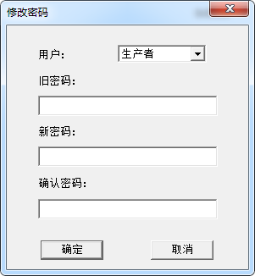
图2-2 修改密码

工具（T）
工具（T）菜单包含三个选项“Spi Nor flash离线镜像制作（I）”、 “Spi Nor flash镜像回读”和“BIN回读”。
Spi Nor flash离线镜像制作（I）用于离线制作SPI镜像文件。
Spi Nor flash镜像回读通过烧录工具把小机上的spiflash数据回读，并保存到一个文件上，主要功能是确认数据是否正确。具体操作步骤如下：
- 选择Spi Nor flash镜像回读；
- 连接开发板进入USB Mass Storage Boot状态；
- 点击Start开始烧录，读取开发板的spiflash数据。
bin回读是读取开发板上的所有分区的数据和boot区的数据，主要功能是验证开发板上的数据是否正确。具体操作步骤如下：
- 选择bin回读后；
- 连接开发板进入USB Mass Storage Boot状态；
- 点击Start开始烧录，读取开发板上bin和boot数据。

配置文件（C）
配置文件菜单下列出了常用的配置文件（config.txt），支持更换配置文件。

帮助（H）
帮助（H）菜单包含“关于burntool”和“帮助（H）”两项。
- “关于Burntool”描述工具的版本号等相关内容。
- “帮助（H）”可查看烧录工具的详细使用说明。

烧录控制区
如图2-1所示，烧录控制区分为“开始”，“设置”， “导入”，“导出”四个快捷图标。

开始
烧录工具配置完成，开发板准备就绪后，单击开始启动烧录。

设置
单击设置，在弹出的对话框中，选择“研发者”，输入密码（默认密码为anyka），打开参数配置界面，如下图所示。
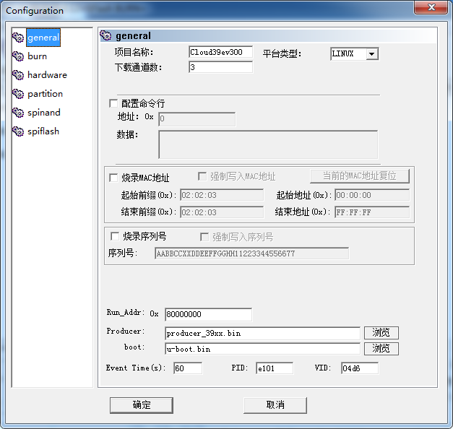
图2-3 AK39E芯片的配置界面
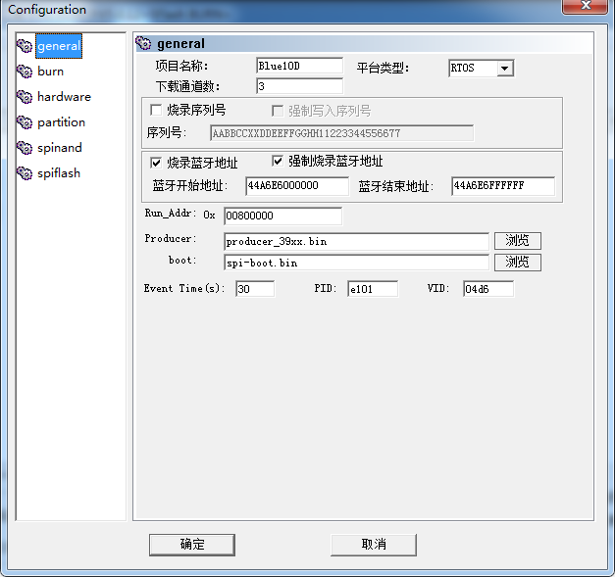
图2-4 AK10D芯片的配置界面

配置界面中有6个配置选项，分别为：
- general：通用设置
- burn：下载设置
- hardware：芯片设置
- partition：分区信息
- spinand：SPI NAND闪存参数
- spiflash：SPI NOR Flash闪存参数
根据不同的存储介质，烧录分为SPI NAND Flash烧录、SPI NOR Flash烧录和SD烧录。在烧录之前，用户需要选择相应的烧录配置文件：
- SPI NAND Flash烧录，将“spinand_config.txt”改为“config.txt”或通过【配置文件】菜单选择。
- SPI NOR Flash烧录，将烧录工具目录下的“spi_config.txt”改为“config.txt”或通过【配置文件】菜单选择。
- SD烧录，将“sd_config.txt”改为“config.txt”或通过【配置文件】菜单选择。

General
General 界面用于配置目标机运行参数以及相关bin文件路径等，界面如下图2-5、图2-6所示。
注意：
- 配置选项跟随平台类型变化。
- 烧录序列号仅适用于SPI NAND Flash和SD烧录。不适用于SPI NOR Flash烧录以及升级烧录。
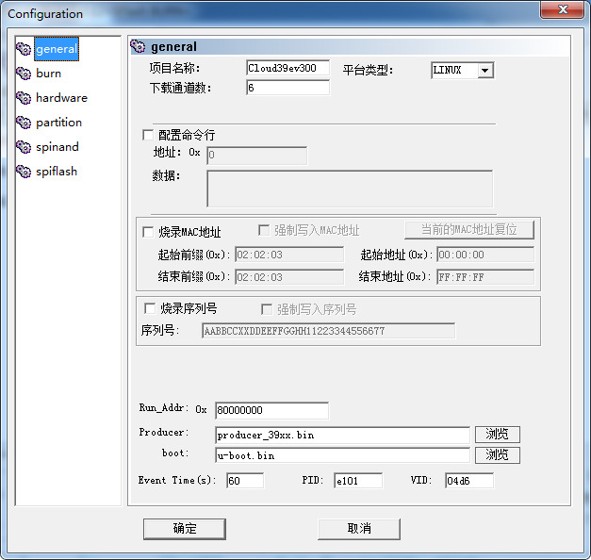
图2-5 AK39E芯片的 General烧录配置
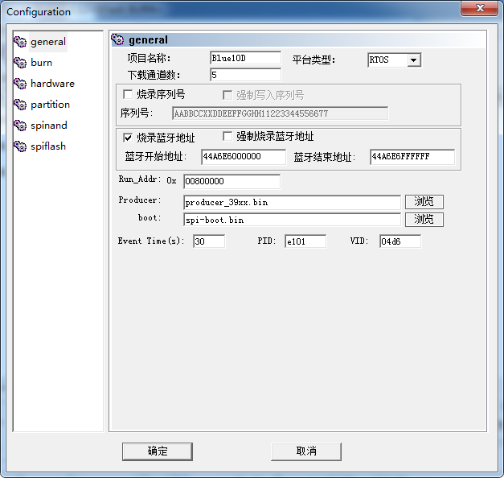
图2-6 AK10D芯片的 General烧录配置

界面参数说明如下。
参数 | 说明
项目名称 | 用户自定义。
下载通道数 | 烧录通道数，最大支持16个。
命令行地址 | 命令行地址原则上不可改变。
命令行数据 | - Mem为内存的大小32M，console=ttySAK0，115200n8指启动终端为串口0，115200指串口的波特率，n8指数据位为8。  - root=/dev/mtdblock0为指定根文件系统挂载的MTD分区，block0对应A盘；block1对应B盘；依此类推。例如将B盘设置为系统盘，则修改“block0”为“block1”。“rw”表示“可读可写”。
烧录MAC地址 | 此功能在第4章节上有详细的说明。
烧录序列号 | - 若不勾选“烧录序列号”，则烧录时不进行序列号烧录。  - 若勾选 “烧录序列号”，但没有勾选“强制写入序列号”，而烧录的小机本身已有有效的序列号地址，则烧录小机本身的序列号地址，否则按默认递增的序列号地址进行烧录。  - 若同时勾选“强制写入序列号”，则烧录时就默认递增的序列号地址进行烧录；若烧录模块是升级模块，则不烧录序列号地址。  - 序列号说明：序列号长度为32位字符，烧录工具对序列号不作检查。对于序列号的唯一性，由客户保证。
烧录蓝牙地址 | 此功能在第5章节上有详细的说明。
Producer_run_addr | 下位机在目标机运行的地址。  例如：Cloud39EV300项目（LINUX平台），其run_addr为0x80000000；Blue10D项目（RTOS平台），其run_addr为0x00800000。
Producer路径 | 烧录工具引导程序producer.bin的路径。
Nandboot路径 | Nandboot引导程序Nandboot.bin的路径。
Event Time（s） | 设置等待事件的时间（即超时时间）。
PID | PID 值是指在挂起U盘时，PC上USB Mass Storage Boot Device的值。  目前在U盘烧录时，通过此值获取目前连接USB设备的数量。在客户没有修改驱动库的情况下，此值和VID的值在各个平台显示为：  PID VID：  10L/37： E101， 04D6  10BLUE：E301， 04D6
VID | 同上，目前所有平台的VID值都是04D6

burn
下载设置界面配置需要下载的文件的路径等，设置界面如图2-7所示，包含“烧录到文件系统分区”、“烧录文件系统分区镜像”、“烧录bin文件”和“烧录Spi Nor Flash镜像文件”四种烧录方式。
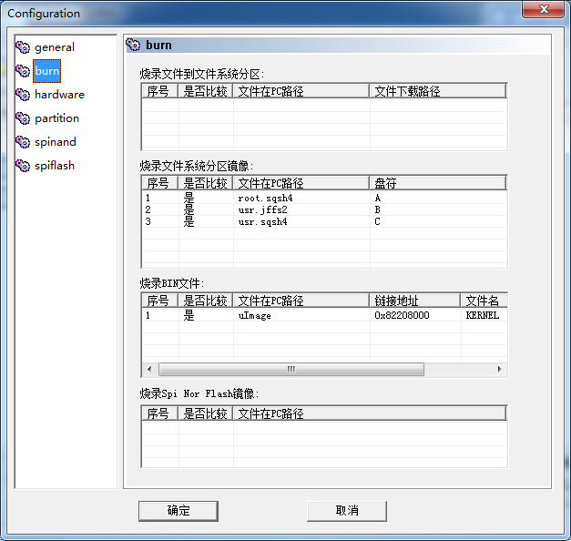
图2-7 burn配置
1、烧录文件到文件系统分区
烧录文件到文件系统分区对应文件烧录模式。分以下两种情况设置选项：
（1）普通文件烧录
普通文件（通常为用户文件或目录）的下载，即以复制的方式将文件下载至用户指定的相应盘符和目录。
参数 | 说明
是否比较 | - “是”表示烧录过程会较验数据正确性。  - “否”表示不进行校验。
文件在PC路径 | 选择文件或者目录在PC端的路径即可。
文件下载路径 | 输入下载的目标盘符或者目录路径。  例如：下载“anyka.mp3”至A盘，则“文件下载路径”需设置为“A:\anyka.mp3”。  注意：“文件下载路径”对应的分区必须为系统开机后有挂载上去的分区（如A/B/C/E），否则开机后所下载的文件会被删除（如D/F两个分区）。

2、烧录文件系统分区镜像
烧录文件系统分区镜像为镜像烧录，镜像烧录需要将目标文件制作成镜像文件，之后再烧录至SPI NOR Flash或 SPI NAND的文件系统区。
参数 | 说明
是否比较 | - “是”表示烧录过程会较验数据的正确性。  - “否”表示不进行校验。
文件在PC路径 | 选择目标镜像文件在PC端的路径。目标镜像文件是由另外工具制作，烧录工具只负责把此文件烧录到SPI NANDFlash上。
盘符 | SPI NAND Flash的目标盘符，如A、 B 、C之类的盘符。

3、烧录bin文件
烧录bin文件，即裸烧录。Flash层的烧录会将数据下载到文件系统区域之前的Flash特定保留区，即隐藏区。一般用于烧录对用户不可见的系统资源和文件，如LINUX内核等。
参数 | 说明
序号 | 即排号。
是否比较 | 通过此选择可验证下载的文件是否正确。
文件在PC路径 | 选择烧录文件在PC端的路径。
Link Address | 载入到RAM中运行的文件配置的运行地址，不可改变。
File Name | 烧录LINUX内核时，File Name必须设置为“KERNEL”。
是否备份 | 选择是否备份。

- 烧录Spi Nor Flash镜像文件
烧录Spi Nor Flash镜像文件，就是通过烧录工具，把已准备好的Spi Nor Flash镜像文件烧录到SPI NOR Flash上。
参数 | 说明
是否比较 | - “是”表示烧录过程会较验数据的正确性。  - “否”表示不进行校验。
文件在PC路径 | 选择文件或者目录在PC端的路径即可。

hardware
芯片参数设置，用于配置下载过程中所需的与硬件板相关的参数，设置界面如下图所示。
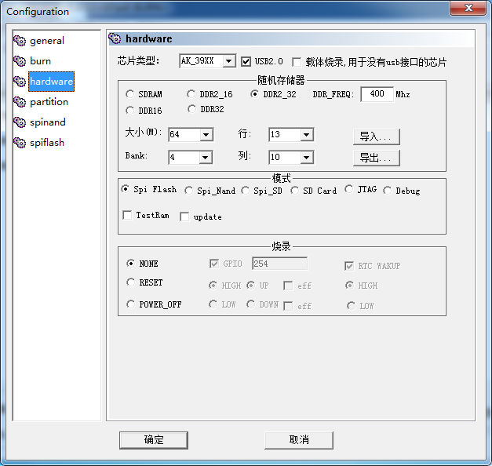
图2-8 AK39E的Hardware烧录配置

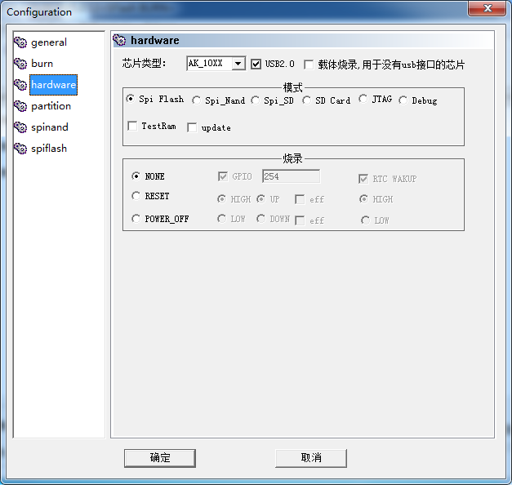
图2-9 RTOS平台的AK10D的Hardware烧录配置

参数 | 说明
芯片类型 | Cloud39EV300平台请选“AK39XX”。
片选 | RAM目前暂只支持SDRAM、DDR2_16、DDR2_32、DDR16和DDR32。DDR_Freq、Row、Bank和Column选项请根据所选DDR2的datasheet进行配置。对于AK39E芯片，在选择DDR2_16或DDR2_32时，可以通过修改界面DDR_Freq的值来改变小机上的CPU频率，如：若设置CPU频率为440Hz，只需设置DDR_Freq的值为440 Hz。  Import和Export按钮用于导入导出“RAM参数”。导入“RAM参数”文件格式为 “.txt”，内容格式参见“导出文件”，且只有同时选择AK39E芯片和DDR2时会有此导出导入的功能。
BURNED | BURNED用于配置烧录完成之后，开发板或者设备的运行状态。可选为NONE、RESET和POWER_OFF（包括子配置项）  - NONE：烧录完成之后，不进行其他操作。  - RESET：烧录完成之后，设备进行重启。  - POWER_OFF：烧录完成之后，设备进行关机。  1. GPIO：用于配置POWER_OFF的GPIO号。  1）HIGH/LOW设置GPIO高电平还是低电平有效。  2）UP/DOWN+eff指GPIO的PULLUP或PULLDOWN有效。  2. RTC WAKEUP指用于配置RTC WAKEUP功能，HIGH/LOW用于配置高电平还是低电平有效。
Mode | 烧录模式设置：  - SPI Flash：SPI NOR Flash烧录。  - SD Card：SD烧录。  - SPI_NAND：SPI_NAND烧录。  - Update：指在原有的基础上进行升级烧录。  - U-disk Burn：指U盘烧录，通过挂起U盘而不是通过按键进行烧录。

partition
分区信息界面用于配置文件系统相关的参数。SPI NAND Flash支持分区，RTOS平台的SPI NOR Flash不支持分区，但对于LINUX平台，其 SPI NOR Flash支持分区烧录。配置界面如下图2-10、图2-11所示。
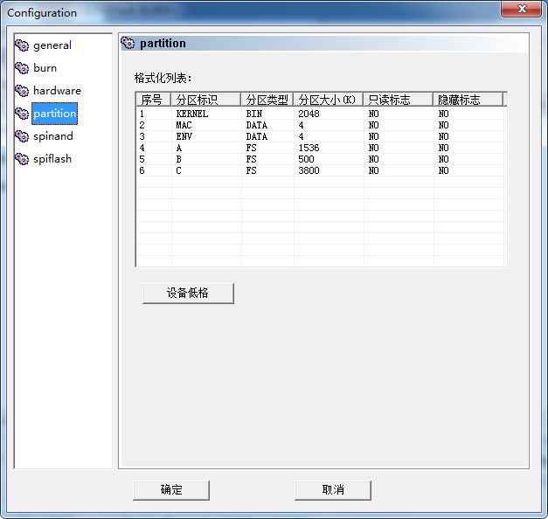
图2-10 AK39E芯片的partition的SPI NAND/SPI烧录配置
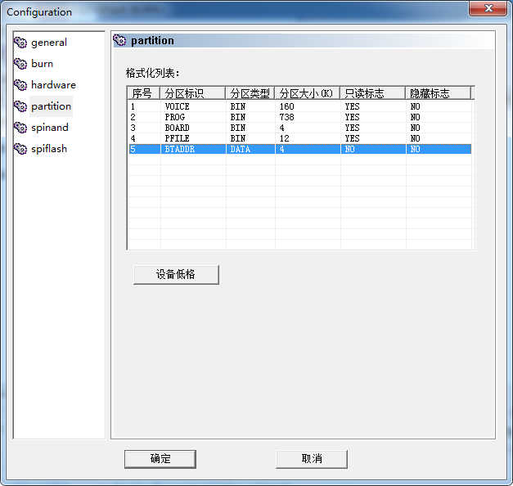
图2-11 AK10D芯片的partition的SPI烧录配置

参数 | 说明
分区标识 | 每一个分区的标识符，如KERNEL、MACENV、BTADDR等。  注：  - 分区类型是BIN，分区名必需要与burn模块里“烧录bin文件”里的文件名相同，否则创建分区时出错，如：KERNEL；  - 分区类型是DATA，目前AK39E芯片支持，MAC地址，序列号，环境变量三个，分区名分别为：MAC， SEQ，ENV；而AK10D芯片还支持蓝牙地址烧录，分区名为： BTADDR；这些是烧录工具固定的；  - 分区类型是FS，表示是文件系统分区，默认可分区盘符为A~G。
分区类型 | 分区类型有三种：  - .bin，如程序文件KERNEL等。  - Data， 如MAC，序列号，ENV，BTADDR。  - FS，如文件系统分区A，B，C。
分区大小 | 分区大小以K为单位。注，通过烧录工具进行分区后，每一个分区都会以块对齐，所以分区的大小会有偏大一些的，所以定分区大小时需要考虑下。
只读标志 | 只读标志是有只读和非读的，选择YES表示只读，NO表示非只读。
隐藏标志 | 隐藏标志分为隐藏和非隐藏，选择YES表示隐藏，NO表示非隐藏。

注：设备低格的功能 ，此功能是把整个SPI NOR Flash或SPI NAND Flash进行全擦掉。

spiflash
每一款型号的spiflash都有一组固定参数，可其参考对应的数据手册获取。当将数据下载到spiflash时，若出现失败现象，而容量依然足够，这很可能是因为spiflash list中没有这款spiflash参数，用户可以根据spiflash的ID通过debug信息查询下载的spiflash。若在spiflash list中没有对应ID，则需要添加新的ID，并参考对应spiflash的数据手册，补充完整参数即可。表中涉及到Size值单位为Byte。spiflash的配置界面如下图所示。此项对spiflash烧录无效。
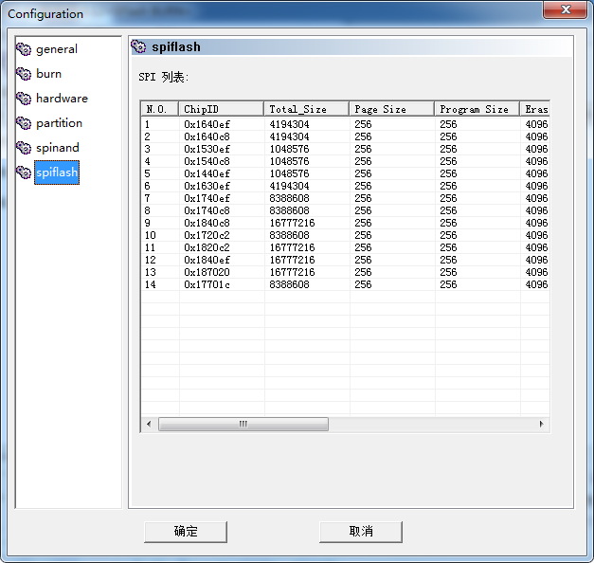
图2-12 SPI烧录spiflash支持列表

spiflash列表实际上是以结构数组的形式保存spiflash相关的参数的。spiflash列表中的一行就相当于结构数据的一个成员。结构数据的说明如下：
参数 | 说明
Chip ID | 代表spiflash的器件ID，请从spec上获取。
Total_size | spiflash的总容量大小，以字节为单位。
Page_size | 页大小，一般一页的大小为256字节。
Program_size | 写的接口在一次性写页的个数。
Erase_size | 块的大小，一次擦写的大小。目前支持二个大小的值：4096和65536
clock | SPI NOR Flash的时钟频率。
flag | 此参数可以设为几线，是否写保护等，需要配合驱动进行设计。  参数可以配合2线还是4线的设计，如果SPI初值化是1线的，那么想通过此值设计2线或4线是无用的。
Protect mask | 写保护标志，可以通过此参数，进把设置写保护，具体要设置的位，需查看spiflash的dataspec文档。
Descriptor string | 每一款spiflash型号的英文描述，一般见于芯片表面的丝印
Ex_flag | 目前AK10D和AK39E还没有支持这个，可以设置为0

spinand
显示烧录工具目前支持的SPI NAND Flash的类型列表。新增一款SPI NAND Flash时，由于相关配置与芯片有关，如有需要，请用户联系安凯技术支持部门。参数界面如下图所示。SPI烧录此项配置无效。

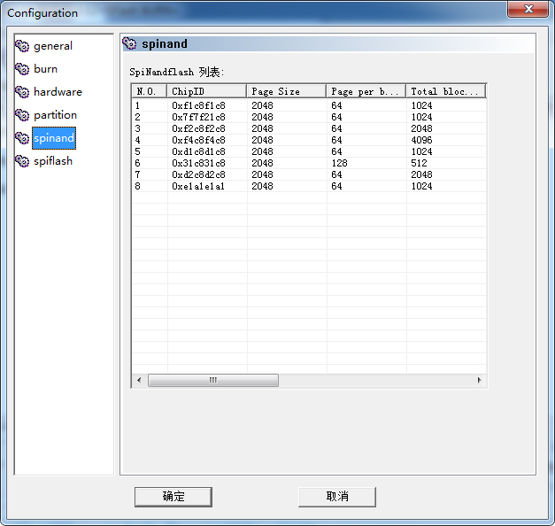
图2-13 spinand烧录的SpiNandflash支持列表

SpiNandflashh列表实际上是以结构数组的形式保存SpiNandflash相关的参数的。SpiNandflash列表中的一行就相当于结构数据的一个成员。结构数据的说明如下：
参数 | 说明
Chip ID | 代表SpiNandflash的器件ID，可从spec上获取。
Page Size | 页的大小，目前为2048。
Page per block | 单个block包含的page数量，请从spec上获取。
Total block number | 芯片的block数量。
Plane block number | plane的概念，最早出现于三星系列。在三星的新一代工艺中，同一个group里面，奇偶block之间不可进行copy-back，如1、3、5……为一个plane，2、4、6、8……为另外一个plane，同一个plane内部才能进行copy-back。如“Samsung k9k8g08u0m”，block数为8192，group有两个，因此Group block number为4096，但同一个block存在奇偶plane的概念，因此Plane block number为group_blk_num的一半，为2048。
Spare size | 每个page里面spare区的大小。
Custom Nandflash | 用户自定义SpiNandflash属性，暂时保留。
Flag | character bits， 最高4位表示plane属性，最低位表示是否需要block内顺序写page；bit31表示是否有copyback，1表示有copyback；bit30表示是否只有一个plane，1表示只有一个plane；bit29表示是否前后plane，1表示有前后plane；bit28表示是否奇偶plane，1表示有奇偶plane；bit0表示在同一个block内是否需要顺序写page，1表示需要按顺序写，即该nand为MLC；注意: 如果（bit29和bit28）为“11”，则表示该chip包括4个plane，既有奇偶也有前后plane。
Data length | spinand data length，时序参数，需要比较Nandflash的AC时序要求来填写。
Descriptor string | 每一款spinand 型号的英文描述，见芯片表面的丝印。

烧录状态显示区
烧录状态显示区，用于动态显示烧录过程中当前各个烧录通道的状态，如下图所示。
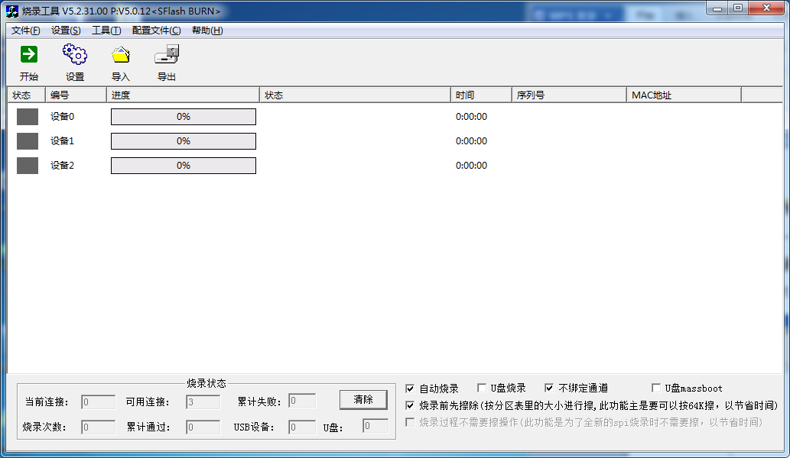
图2-14 烧录状态显示界面

界面说明如下：
- 清除记录：用于清除烧录次数、累计成功和累计失败。
- 当前连接：显示当前连接设备数量。
- 可用连接：显示了当前可用连接数量（即可用通道数）。
- 烧录次数：指烧录工具所烧录的次数。
- 累计通过：指累计烧录成功次数。
- 累计失败：指累计烧录失败次数。
- USB设备：指连接设备数量。
- U盘：指所挂U盘数量。
- 自动烧录：是无需再次点击开始便可自动烧录。
- U盘烧录：指通过挂起U盘，无需再次点击开始便可自动烧录。
- 不绑定通道：勾选时，表示烧录通道不绑定，优先分区给速度比较快的通道。若不勾选，表示绑定烧录通道，即打开烧录工具时，USB首次连接的通道，即为之后此USB烧录进行的通道。关闭烧录工具，再重新打开，方可重新绑定通道。
- U盘MASS Boot，勾选此功能，工具若发现移动磁盘，则发出CC命令，平台接收到此命令后，跳转至massboot地址，烧录界面上的烧录状态变为黄色，进入烧录准备状态中，此功能需平台支持方可使用。
- 烧录前擦除，此功能旨在减少烧录时间。烧录文件前，将所需的分区大小按64K进行预先擦除，之后烧录文件时，无需再次擦除，以此提高烧录性能。
- 烧录过程中无需擦除，此功能支持在烧录过程中不进行擦除，要求spiflash或spinand为全新，否则出现烧录错误的情况，同时缩短烧录时间。
- 状态：显示当前状态，不同颜色代表不同的状态，如下表所示。
颜色 | 状态
深灰色 | 等待设备接入
黄色 | 设备准备就绪
蓝色 | 正在烧录
绿色 | 烧录成功
红色 | 烧录失败

- 编号：显示当前下载可用通道总数。
- 进度：显示当前下载进度状态。
- 状态：显示当前状态文字说明。
- 时间：显示当前烧录过程所耗时间。
- 序列号：显示当前所烧录的序列号地址。
- MAC地址：显示当前所烧录的MAC地址。
注意：每一个烧录通道均在烧录功能区占用一行显示，可设置需要的通道数，最大下载通道数为16个。

烧录工具使用说明

烧录工具配置
本章对SPI NAND、SPI NOR Flash两种介质的烧录配置，以及烧录步骤进行说明。

spinand 烧录配置

general
1、根据项目名称，输入相应的项目名，如Cloud39EV300。
2、根据所用的平台，选择是LINUX或RTOS平台。
3、在下载通道数下，设置烧录多少台设备，最多可以烧录16台。
4、根据需求，进行序列号的编写。
5、设置Producer的运行地址，如Cloud39EV300（LINUX平台）：0x80000000；Blue10D（RTOS平台）：0x00800000。
6、Producer的下载路径：根据producer所在的位置进行选择。
7、Boot的下载路径：选择下载boot文件。
8、事件的等待时间：指USB在连接时需要最大的等待时间，如果超时则出错。
9、设置PID和VID，界面如下图所示：
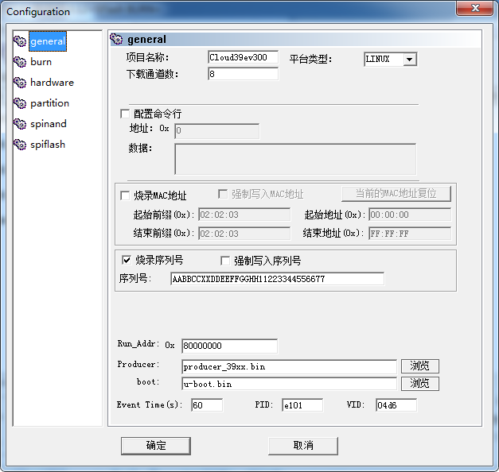
图3-1 spinand 烧录的general配置

burn
- 在“烧录文件到文件系统分区”下可设置下载到文件系统分区的文件。
- 在“烧录文件系统分区镜像”下可设置文件系统分区镜像文件的路径。
- 在“烧录bin文件”下设置BIN文件的路径。
- 在“烧录Spi Nor Flash镜像文件”下设置Spi Nor Flash镜像文件的路径，具体如下图所示。

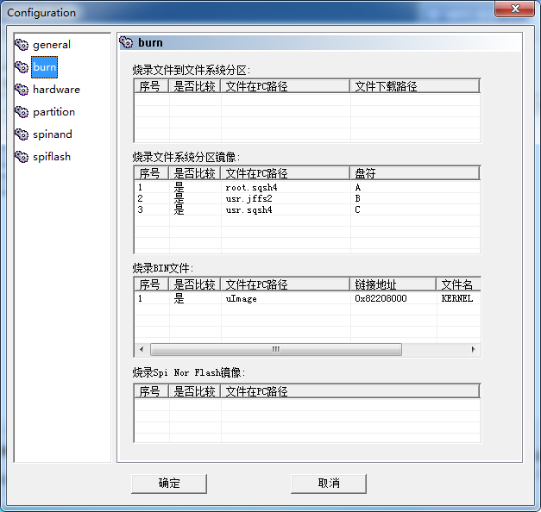 图3-2 spinand 烧录的burn配置

hardware
1、 根据所使用的芯片，进行选择相应的芯片类型。
2、选择USB2.0或USB1.1进行传输数据。
3、内存参数的选择，根据所使用的内存类型，进行选择ddr或ddr2或其他，还有先择内存的大小等。
4、根据使用的spinand的类型，选择片选类型：单片选或双片选。
5、选择烧录模式：
- spinand：spinand烧录；
- UDiskBurn：如果产品没有按键的话，通过U盘的烧录；
- Update：升级烧录。
具体如下图所示。
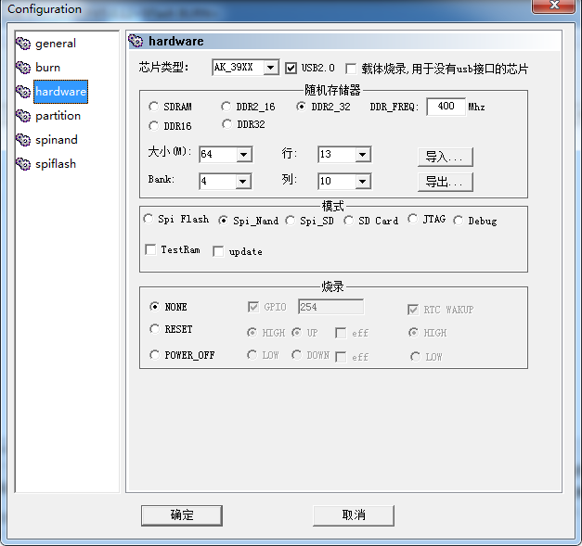
图3-3 spinand 烧录的Hardware的设置

partition
- 根据需要下载bin文件的个数，data（如：MAC、ENV等）个数，所挂盘数，配置相应的盘信息，具体如下图。
- 单击确定按钮完成烧录工具配置，即可进行烧录工作。
图3-4 spinand 烧录的partition的设置

spiflash 烧录配置

general
- 根据项目名称，输入相应的项目名，如Cloud39EV300；
- 选择平台类型：LINUX或RTOS；
- 设置下载通道数，即烧录设备数目，最多支持同时烧录16台。
- 根据需要，设置序列号；
- 设置Producer的运行地址，如Cloud39EV300（LINUX平台）：0x80000000；Blue10D（RTOS平台）：0x00800000；
- Producer的下载路径：根据producer所在的位置进行选择；
- boot的下载路径，选择spiboot文件；
- 事件的等待时间：指USB在连接时需要最大的等待时间，如果超时会出错；
- 配置PID和VID，配置界面如图3-5、图3-6所示。
图3-5 AK39E芯片的spi 烧录的general配置
图3-6 AK10D芯片的spi 烧录的general配置

burn
- 在“烧录文件到文件系统分区”下可设置下载到文件系统分区的文件；
- 在“烧录文件系统分区镜像”下可设置文件系统分区镜像文件的路径；
- 在“烧录bin文件”下设置BIN文件的路径。
- 在“烧录spi nor flash镜像文件”下设置spi nor flash镜像文件的路径，界面如下图所示。

图3-7 spi 烧录的burn配置

hardware
- 根据所使用的芯片，选择相应的芯片类型；
- 选择USB2.0或USB1.1进行传输数据；
- 根据所使用的内存类型，设置RAM参数；
- 选择烧录模式：选择spi模式；如果产品没有按键的话，通过U盘的烧录；如果只是升级，则选择升级烧录，具体设置界面如图3-8、图3-9所示。

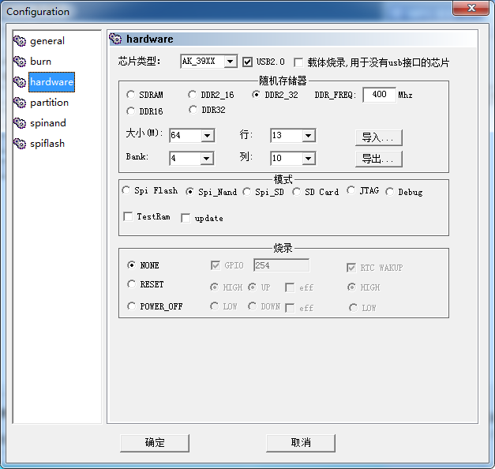
图3-8 AK39E芯片的spi 烧录的Hardware的设置
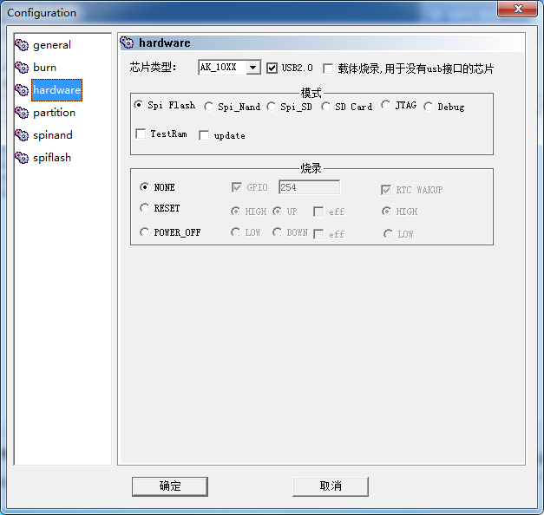
图3-9 AK10D芯片的spi 烧录的Hardware的设置

partiton
- 根据需要下载bin文件的个数，data（如：MAC、ENV等）的个数，挂的盘数，配置相应的盘的信息，具体配置界面如图3-10、图3-11所示。
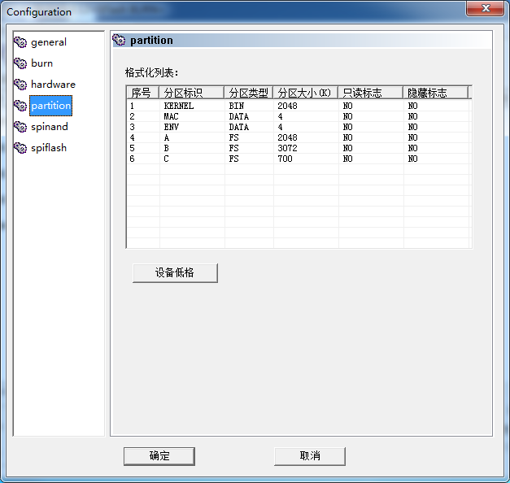

图3-10 AK39E芯片的 spi 烧录的partition的设置
图3-11 AK10D芯片的 spi 烧录的partition的设置

- 单击确定按钮，完成烧录配置。

烧录工具操作
配置完毕，便可进行开发板的烧录，步骤如下：
1、分别使用串口COM与USB线将开发板连接至PC端。
2、按下开发板的BOOT键和Power键。
3、打开开发板电源，此时PC工具就会检查到系统启动，对应的串口状态变黄（如果没有变黄，请重新检查以上步骤），如下图所示。
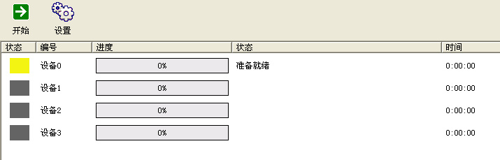
图3-12 烧录就绪界面示例

4、单击开始按钮，开始烧录。
烧录过程中烧录功能区的状态、进度和时间会实时显示烧录的情况，如下图所示。烧录MAC地址和序列号时，“序列号”和“MAC地址”会在安全区初始完后就开始显示当前烧录的序列号和MAC地址。
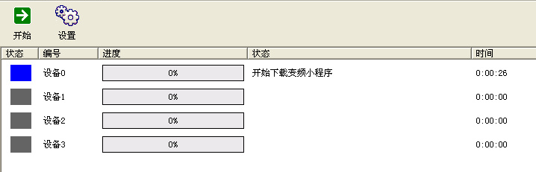图3-13烧录状态显示界面

直到状态和进度条变为绿色，进度条为100%，状态栏中显示 “烧录完成”。烧录MAC地址和序列号完成时，“序列号”和“MAC地址”会显示当前烧录的序列号和MAC地址。
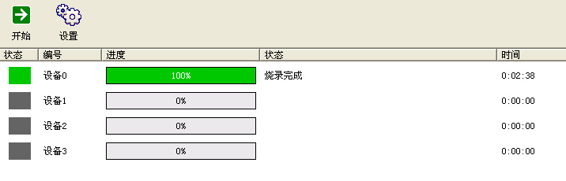图3-14烧录完成界面示例

若烧录失败，则会出现如下界面。
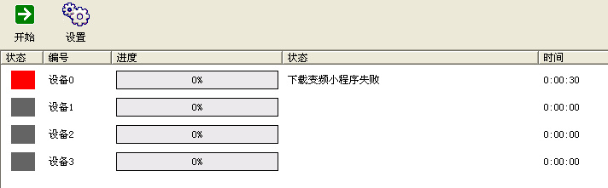图3-15 烧录失败界面示例

5、烧录成功后，设备根据相应配置进行烧录后的操作。

MAC地址烧录说明
- 若不勾选“烧录MAC地址”，则烧录时不进行MAC地址烧录，但对于linux平台，并且是AK39E芯片的，在不勾选“烧录MAC地址”情况下，会固定烧录一个FF:FF:FF:00:00:00的地址到小机上，Linux内核判断是这个地址的，就会自动随机生成一个MAC地址并保存起来。
- 若勾选“烧录MAC地址”，但未勾选“强制写入mac地址”，则如果烧录的小机本身已有一个有效的MAC地址，那么烧录小机本身的MAC地址，否则按默认递增的MAC地址进行烧录。
- 若同时勾选“强制写入mac地址”，则烧录时按默认递增的MAC地址进行烧录；
- 若烧录介质是非spiflash，如spinand或sd，并且烧录模式为升级模式，则不进行烧录MAC地址。
- MAC地址说明：烧录工具配置中能够设置MAC的起始地址和结束地址，起始地址通过2个文本框输入，1个文本框格式类似于010203，第2个类似于000000（范围可以到FFFFFF）；结束地址也是通过2个文本框输入，且第1个文本框格式必须和起始地址相同，否则会报错，第2个文本框格式和起始地址的格式也是相同。
- 第一次烧录MAC地址时，烧录工具目录下没有config_addr.txt文件，则此时烧录的MAC地址和序列号地址是从配置文件的开始位置值开始烧录。如果存在config_addr.txt文件，则从config_addr.txt文件中各个通道MAC地址中的最大值写到当前地址值这个变量中。如果之前存在烧录失败，那么读到的地址会保存在各自通道的全局变量中。烧录时，每一个通道所分配的MAC地址，无论最终烧录成功还是烧录失败，相关信息全部写入config_addr.txt文件中，以防在烧录的过程中出现PC断电导致目前所烧录到的MAC地址丢失。 如果烧录失败，还会把烧录失败的MAC地址写到一个全局变量，在下一次烧录时，会先从全局变量中读取到MAC地址进行优先烧录，从而避免出现因烧录失败而导致MAC地址浪费的问题。

蓝牙地址烧录说明
蓝牙地址中包含以下两项内容：
- 蓝牙的开始地址，指设置一个蓝牙开始的地址，从此地址开始烧录。
- 蓝牙的结束地址，指设置一个蓝牙结束的地址，当烧录地址自增1超过这个结束地址就出错。
蓝牙的开始地址和结束地址可通过“工具->设置->general设置页面”的烧录蓝牙地址框设置，两个地址信息记录在配置参数的config.txt文档中。
如：开始地址：“44A6E6000000”， 结束地址：“44A6E6FFFFFF”，此处蓝牙地址分为前缀和后缀，前6位的前缀是“44A6E6”，后6位的后缀是“000000”，开始地址和结束地址的前缀应都是设置相同的，当进行多台烧录时，只有后缀的6位数会根据每烧录一台就会自增1，直到增加到结束地址，当超过结束地址后，就会提示出错。
每次蓝牙地址烧录完成后，相应的信息记录到blue_addr_log.txt文档上，打开工具时，工具就会检查blue_addr_log.txt文档是否存在。若不存在，则以蓝牙的开始地址作为当前要烧录的蓝牙地址进行烧录；如果检查blue_addr_log.txt文档已在存在，并读取到blue_addr_log.txt文件里最大的蓝牙地址，作为当前的蓝牙地址进行烧录。
若前缀不一样，建议删除blue_addr_log.txt文档，重新运行烧录工具，此时烧录工具则会从蓝牙的开始地址开始进行烧录。若需从指定的蓝牙开始地址开始烧录，则同样删除blue_addr_log.txt文档。

配置说明：
1）如果需要烧录蓝牙地址，首先要在partition里进行增加蓝牙地址的分区，分区名为:BTADDR，分区类型为：data，分区大小设置4，具体可以参考partition页面的配置，然后再在general页面设置要烧录的蓝牙地址；
2）如果不勾选“烧录蓝牙地址”，则不会进行蓝牙地址的烧录操作。
3）如果勾选“烧录蓝牙地址”，但不勾选“强制烧录蓝牙地址”，那么工具就会去读取小机上的蓝牙地址，如果小机上已有蓝牙地址，读出来的蓝牙地址长度是12个字符的，并是合法的字符，那么就会重新把这蓝牙地址烧录回小机上；如果读出来的蓝牙地址长度不对，或字符是非法的，则就会提示出错，通过烧录；如果小机上没有蓝牙地址的，那么就会把当前要烧录的蓝牙地址烧录到小机上；
4）如果勾选“烧录蓝牙地址”，又勾选“强制烧录蓝牙地址”，那么小机就直接把当前的蓝牙地址烧录到小机上。
注：
蓝牙地址烧录到小机上的结构：蓝牙地址长度（4个字节）+蓝牙地址的数据。
如：烧录的蓝牙地址是“44A6E6000000”，由于传下去时是以字符个数计算，所以蓝牙地地址长度就是12，传到小机上的数据就是12+44A6E6000000；转换二进制后的数据就是：“0C 00 00 00 34 34 41 36 45 36 00 00 00 00 00 00”。

SPI离线镜像制作说明
Spi Nor Flash离线镜像制作，直接通过烧录工具进行制作一个spi镜像文件。具体操作如下：
- 点击烧录工具菜单->工具选择“Spi Nor Flash离线镜像制作”，会弹出如下提示框：
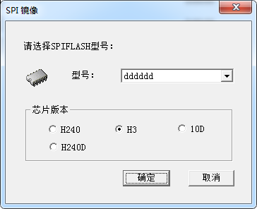
图 6-1 SPIFLASH 型号选择

- 选择配对的型号，如下图所示：
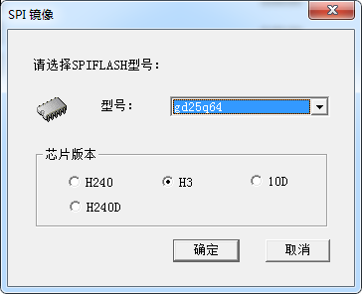
图 6-2 SPIFLASH 型号选择

- 点击确定，选择需保存的文件路径和文件名，如下图所示：
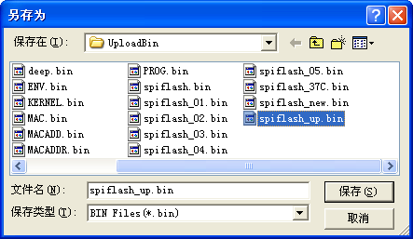
图 6-3 文件保存

- 点击保存后，开始进行制作SPI镜像文件，完成后会弹出一下提示框，表示SPI镜像已制作完成。
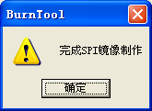
图6-4 SPI镜像制作完成
- 可通过保存路径查找所生成的SPI镜像文件。

注意事项
1、多通道烧录时，应禁用PC的电源省电模式，以便加快PC枚举USB的速度，否则由于枚举USB速度慢，出现提示USB初始化失败的问题，进而导烧录失败。
关闭PC节省电源选项的步骤如下：
（1）右键单击我的电脑选择“属性”，在弹出的界面中右键选择管理->设备管理->通用串行总线控制器->所有的USB ROOT HUB，关闭“电源管理”。
（2）重启电脑，检查所有的USB ROOT HUB右键属性的电源管理选项是否去掉。

2、对于PC系统的兼容性问题，如Windows 2000系统，因微软系统问题，导致所获取盘的序列号的值为空，从而导致在USB绑定时出现错误，无法连接USB；对于Windows 2003系统，单台可以正常操作，多台会出现同样的问题。

- 多台烧录的过程中，建议不要进行插拔USB的操作，避免PC通信影响当前的烧录。建议在所有通道都烧录完成后，再进行插拔的操作。
- 对于Windows10系统，出现界面显示不全的问题，如OK和cancel的按键无法显示，主要原因为微软雅黑字体造成的窗口变长，显示器较大则不会出现此类问题。解决的方法如下：
step1：
打开注册表 WIN+R，或者运行里面输入regedit
step2：
路径[HKEY_LOCAL_MACHINE\SOFTWARE\Microsoft\Windows NT\CurrentVersion\Fonts]将原来的："Microsoft YaHei & Microsoft YaHei UI (TrueType)" ="msyh.ttc"
修改为："Microsoft YaHei & Microsoft YaHei UI (TrueType)"= "simsun.ttc"
step3：
路径
[HKEY_LOCAL_MACHINE\SOFTWARE\Microsoft\Windows NT\CurrentVersion\FontSubstitutes]
新增字串：
"Microsoft YaHei" = "SimSun"
"Microsoft YaHei UI" = "SimSun"
step4：重启电脑
按以上方法处理后，运行烧录工具即可看到ok和cancel按键，此时若general页面内容显示不完整，此时请更新burntool_v5.2.28版本的烧录工具，即可解决此问题。

